T.C

ANDIRIN KAYMAKAMLIĞI

KARAYOLLARI BAKIMEVİ İLKOKULU/ORTAOKULU MÜDÜRLÜĞÜ

2019-2023 STRATEJİK PLANI

1

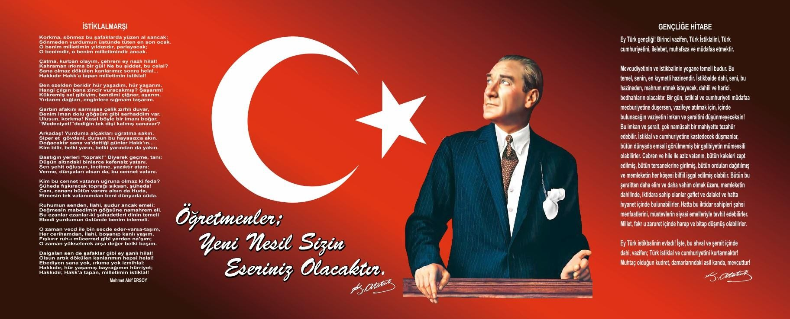

2

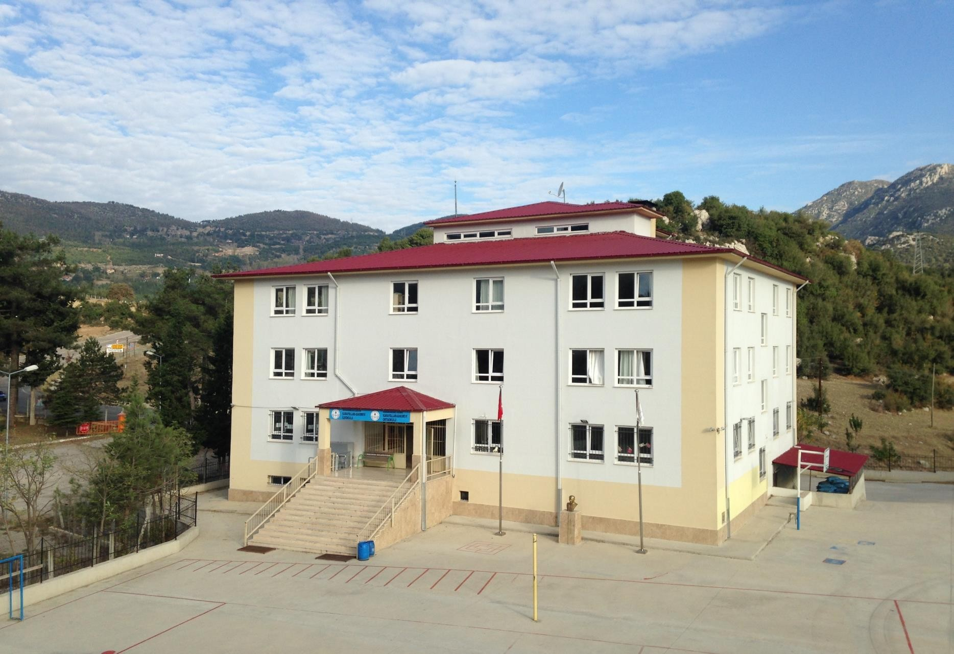

3

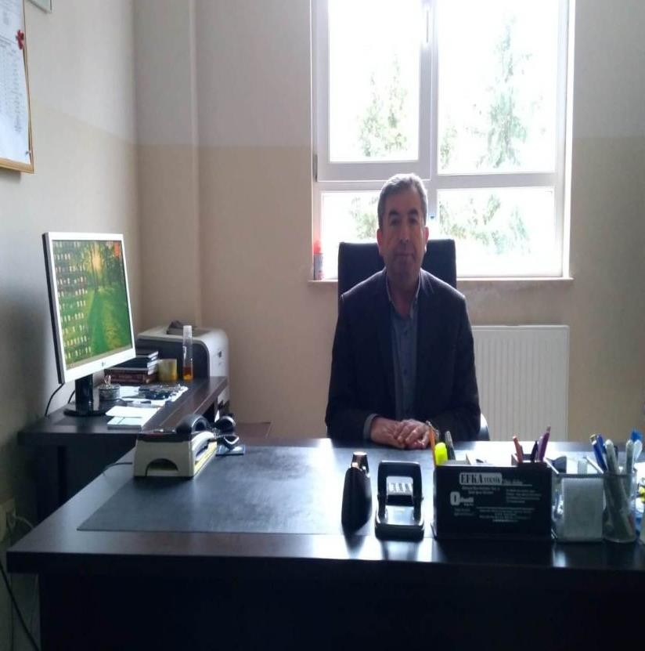

Okul Müdürü Sunuş

Geçmişten günümüze gelirken var olan yaratıcılığın getirdiği teknolojik ve sosyal anlamda gelişmişliğin ulaştığı hız, artık kaçınılmazları da önümüze sererek kendini göstermektedir. Güçlü ekonomik ve sosyal yapı, güçlü bir ülke olmanın ve tüm değişikliklerde dimdik ayakta durabilmenin kaçınılmazlığı da oldukça büyük önem taşımaktadır. Gelişen ve sürekliliği izlenebilen, bilgi ve planlama temellerine dayanan güçlü bir yaşam standardı ve ekonomik yapı; stratejik amaçlar, hedefler ve planlanmış zaman diliminde gerçekleşecek uygulama faaliyetleri ile (STRATEJİK PLAN) oluşabilmektedir.
Okulumuz misyon, vizyon ve stratejik planını belirlemiştir. Okulumuz, daha iyi bir eğitim seviyesine ulaşmak düşüncesiyle sürekli yenilenmeyi ve kalite kültürünü kendisine ilke edinmeyi amaçlamaktadır. Kalite kültürü oluşturmak için
eğitim ve öğretim başta olmak üzere insan kaynakları ve kurumsallaşma, sosyal faaliyetler, alt yapı, toplumla ilişkiler ve kurumlar arası ilişkileri kapsayan 2019-2023 stratejik planı hazırlanmıştır.
Büyük önder Atatürk’ü örnek alan bizler; Çağa uyum sağlamış, çağı yönlendiren öğrenciler yetiştirmek için kurulan okulumuz, geleceğimizin teminatı olan öğrencilerimizi daha iyi imkânlarla yetişip, düşünce ufku ve yenilikçi ruhu açık Türkiye Cumhuriyetinin çıtasını daha yükseklere taşıyan bireyler olması için öğretmenleri ve idarecileriyle özverili bir şekilde tüm azmimizle çalışmaktayız.
Karayolları Bakımevi İlkokulu/Ortaokulu olarak en büyük amacımız yalnızca ilköğretim mezunu çocuklar yetiştirmek değil, girdikleri her türlü ortamda çevresindekilere ışık tutan, hayata hazır, hayatı aydınlatan, bizleri daha da ileriye götürecek nesiller yetiştirmektir. İdare ve öğretmen kadrosuyla bizler çağa ayak uydurmuş, yeniliklere açık, Türkiye Cumhuriyetini daha da yükseltecek gençler yetiştirmeyi ilke edinmiş bulunmaktayız.
Planın hazırlanmasında büyük emek ve çaba sarf eden Okul Müdür Yardımcısı Uğur KABALCI’ya, Stratejik Plan Koordinasyon ekibine, öğretmen, öğrenci ve velilerimize teşekkürü bir borç bilirim.

Muzaffer KUŞÇU
Okul Müdürü

4

İçindekiler

SUNUŞ ……………………………………………
İÇİNDEKİLER 5
BÖLÜM I: GİRİŞ VE PLAN HAZIRLIK SÜRECİ 6
BÖLÜM II: DURUM ANALİZİ 7
OKULUN KISA TANITIMI * 7
OKULUN MEVCUT DURUMU: TEMEL İSTATİSTİKLER 7
PAYDAŞ ANALİZİ 13
GZFT (GÜÇLÜ, ZAYIF, FIRSAT, TEHDİT) ANALİZİ 21
GELİŞİM VE SORUN ALANLARI 28
BÖLÜM III: MİSYON, VİZYON VE TEMEL DEĞERLER 30
MİSYONUMUZ * 30
VİZYONUMUZ * 31
TEMEL DEĞERLERİMİZ * 31
BÖLÜM IV: AMAÇ, HEDEF VE EYLEMLER 32
TEMA I: EĞİTİM VE ÖĞRETİME ERİŞİM 32
TEMA II: EĞİTİM VE ÖĞRETİMDE KALİTENİN ARTIRILMASI 34
TEMA III: KURUMSAL KAPASİTE 42
- BÖLÜM: MALİYETLENDİRME 46
EKLER 47

5

BÖLÜM I: GİRİŞ ve PLAN HAZIRLIK SÜRECİ
2019-2023 dönemi stratejik plan hazırlanması süreci Üst Kurul ve Stratejik Plan Ekibinin oluşturulması ile başlamıştır. Ekip tarafından oluşturulan çalışma takvimi kapsamında ilk aşamada durum analizi çalışmaları yapılmış ve durum analizi aşamasında paydaşlarımızın plan sürecine aktif katılımını sağlamak üzere paydaş anketi, toplantı ve görüşmeler yapılmıştır.
Durum analizinin ardından geleceğe yönelim bölümüne geçilerek okulumuzun amaç, hedef, gösterge ve eylemleri belirlenmiştir.
Çalışmaları yürüten ekip ve kurul bilgileri altta verilmiştir.

STRATEJİK PLAN ÜST KURULU

Üst Kurul Bilgileri |  | Ekip Bilgileri
Adı Soyadı | Unvanı | Adı Soyadı | Unvanı
Muzaffer KUŞÇU | Okul Müdürü | Uğur KABALCI | MÜDÜR YARDIMCISI
Uğur KABALCI | MÜDÜR YARDIMCISI | Hüseyin KARAKÖSE | ÖĞRETMEN
Ekrem KÜRTÜL | ÖĞRETMEN | Meral TUNCEL | ÖĞRETMEN
Alpaslan Osman CİNKARA | Okul Aile Bir. Bşk. | Hüseyin SEVMEZ | ÖĞRETMEN
Mümtaz BAL | Gönüllü Veli | Mustafa TOPLAMA | ÖĞRETMEN
 |  | Menderes GİŞİ | GÖNÜLLÜ VELİ

6

BÖLÜM II: DURUM ANALİZİ

Durum analizi bölümünde okulumuzun mevcut durumu ortaya konularak neredeyiz sorusuna yanıt bulunmaya çalışılmıştır.
Bu kapsamda okulumuzun kısa tanıtımı, okul künyesi ve temel istatistikleri, paydaş analizi ve görüşleri ile okulumuzun Güçlü ve Zayıf yönlerinin yanında Fırsat ve Tehditlerinin (GZFT) ele alındığı analize yer verilmiştir.

Okulun Kısa Tanıtımı

Okulumuz 1996-1997 Eğitim-Öğretim yılında Bayındırlık ve İskan Bakanlığına ait binada eğitim öğretime açılmış olup, 2014 yılında yapılan yeni binada hizmet vermeye devam etmektedir.
Okulumuzun bünyesinde İlk- Ortaokul bulunmakta olup, normal eğitim öğretim verilmektedir.
Tipi B dir. Okulumuz çevre ve kendi imkanlarını en iyi şekilde kullanarak öğrencilerimizin başarılı olmaları için gayret sarf etmektedir.
Binamızda; 13 Adet derslik, 3 adet idari çalışma odası, 1 adet öğretmen odası, 1adet araç-gereç odası, 1adet arşiv, 4 adet lavabo bulunmaktadır. Okulumuzun laboratuarı bulunmamaktadır. Tek binadan ibaret olup elektrikle aydınlanıp, kaloriferle ısınmakta su sıkıntısı bulunmamaktadır. Mülkiyeti Bayındırlık ve İskan Bakanlığına aittir.
İlçemize yakın 6 köyümüzün 1.2.3.4.5.6.7. ve 8. sınıfları taşımalı olarak okulumuza gelmektedir. Arıklar Merkez, Arıklı-Arıklar Kovuk Çınar,Arıklar Torlar Tahirli,Efirağızı Karaveliler, Efirağızı Sazak, Alınoluk Fakılar, İnekçiler, Torun Dereobası-Gümüdüklü, Tatatrlı Baytar- Ayvacık, öğrencileri taşımalı olarak okulumuza gelmektedir.
Şu an okulumuzda 1 müdür, 2 müdür yardımcısı, 4 birinci kademe ile 10 İkinci Kademe toplamda 14 öğretmen, 1 kadrolu hizmetli 2 iş kur çalışanı mevcuttur. eğitim
- Öğretim hizmetlerine başladığı ilk günden buyana çağdaş eğitim- öğretim gerekleri; uygun fiziksel mekânların temini, eğitim - öğretim araç ve gereçlerinin sağlanması, eğitim
- öğretim ve yönetim süreç standartlarının belirlenmesi ve en güzel şekilde yürütülmesi konusunda Andırın´da var olan ilköğretim kurumları içerisinde örnek teşkil etme yolunda güzel adımlar atmaktadır.

Okulun Mevcut Durumu: Temel İstatistikler

Okul Künyesi
Okulumuzun temel girdilerine ilişkin bilgiler altta yer alan okul künyesine ilişkin tabloda yer almaktadır.

7

Temel Bilgiler Tablosu- Okul Künyesi
İli: Kahramanmaraş |  |  |  | İlçesi: Andırın
Adres: | TORUN MAH. ORTAOBA SK. NO: 2 ANDIRIN / KAHRAMANMARAŞ |  |  | Coğrafi Konum (link) |  | https://www.google.com/maps/place/37%C2  %B027'02.0%22N+36%C2%B022'29.3%22E/@37.4  505452,36.3726063,17z/am=t/data=!3m1!4b1!4m  23!1m16!4m15!1m3!2m2!1d36.3752834!2d37.4502  281!1m6!1m2!1s0x152e91685fe2db4b:0x9e66e419 ba32b37c!2zVG9ydW4sIDQ2NDAwIEFuZMSxcs Sxbi9LYWhyYW1hbm1hcmHFnw!2m2!1d36.374 0967!2d37.4514345!6m3!1i0!2i0!3i3!3m5!1s0x0:0x0  !7e2!8m2!3d37.450541!4d36.3747951
Telefon Numarası: | 03445712107 |  |  | Faks Numarası:
e- Posta Adresi: | 729323@meb.k12.tr / 729325@meb.k12.tr |  |  | Web sayfası adresi: |  | karayollari.meb.k12.tr
Kurum Kodu: | 729323(ortaokul) / 729325(ilkokul) |  |  | Öğretim Şekli: |  | Tam gün
Okulun Hizmete Giriş Tarihi : |  |  |  | Toplam Çalışan Sayısı |  | 14
Öğrenci Sayısı | Erkek | 34 Ortaokul 30 İlkokul Toplam: 64 |  | Öğretmen Sayısı | Erkek | 10
 | Kız | 36 Ortaoku 35 İlkokul Toplam 71 |  |  | Kız | 4
Toplam |  | 135 |  | Topla m |  | 14
Derslik Başına Düşen Öğrenci Sayısı |  |  | :10,38 | Şube Başına Düşen Öğrenci Sayısı |  |  | :16,87
Öğretmen Başına Düşen Öğrenci Sayısı |  |  | :9,64 | Şube Başına 30’dan Fazla Öğrencisi Olan Şube Sayısı |  |  | :0
Öğrenci Başına Düşen Toplam Gider Miktarı |  |  | 0 | Öğretmenlerin Kurumdaki Ortalama Görev Süresi |  |  | 0

8

Çalışan Bilgileri
Okulumuzun çalışanlarına ilişkin bilgiler altta yer alan tabloda belirtilmiştir.

Çalışan Bilgileri Tablosu

Unvan* | Erkek | Kadın | Toplam
Okul Müdürü ve Müdür Yardımcısı | 3 |  | 3
Sınıf Öğretmeni | 2 | 2 | 4
Branş Öğretmeni | 8 | 2 | 10
Rehber Öğretmen | 0 | 0 | 0
İdari Personel | 0 | 0 | 0
Yardımcı Personel | 1 | 1 | 2
Güvenlik Personeli | 0 | 0 | 0
Toplam Çalışan Sayıları | 14 | 5 | 19

9

Okulumuz Bina ve Alanları
Okulumuzun binası ile açık ve kapalı alanlarına ilişkin temel bilgiler altta yer almaktadır.

Okul Yerleşkesine İlişkin Bilgiler

Okul Bölümleri |  | Özel Alanlar | Var | Yok
Okul Kat Sayısı | 3 | Çok Amaçlı Salon |  | x
Derslik Sayısı | 13 | Çok Amaçlı Saha |  | x
Derslik Alanları (m2) | 30 | Kütüphane |  | x
Kullanılan Derslik Sayısı | 10 | Fen Laboratuvarı |  | x
Şube Sayısı | 10 | Bilgisayar Laboratuvarı |  | x
İdari Odaların Alanı (m2) | 15 | İş Atölyesi |  | x
Öğretmenler Odası (m2) | 30 | Beceri Atölyesi |  | x
Okul Oturum Alanı (m2) | 475 | Pansiyon |  | x
Okul Bahçesi (Açık Alan)(m2) | 2750
Okul Kapalı Alan (m2) | 0
Sanatsal, bilimsel ve sportif amaçlı toplam alan (m²) | 0
Kantin (m2) | x
Tuvalet Sayısı | 16
Diğer ( )

10

Sınıf ve Öğrenci Bilgileri
Okulumuzda yer alan sınıfların öğrenci sayıları alttaki tabloda verilmiştir.

SINIFI | Kız | Erkek | Toplam
1-A | 8 | 14 | 22
2-A | 6 | 3 | 9
3-A | 10 | 6 | 16
4-A | 11 | 6 | 17
5-A | 8 | 5 | 13
6-A | 11 | 8 | 19
7-A | 9 | 9 | 18
8-A | 8 | 12 | 20
TOPLAM
*Sınıf sayısına göre istenildiği kadar satır eklenebilir.

11

Donanım ve Teknolojik Kaynaklarımız
Teknolojik kaynaklar başta olmak üzere okulumuzda bulunan çalışır durumdaki donanım malzemesine ilişkin bilgiye alttaki tabloda yer verilmiştir.

Teknolojik Kaynaklar Tablosu

Akıllı Tahta Sayısı | 14 | TV Sayısı | 0
Masaüstü Bilgisayar Sayısı | 5 | Yazıcı Sayısı | 2
Taşınabilir Bilgisayar Sayısı | 0 | Fotokopi Makinası Sayısı | 4
Projeksiyon Sayısı | 1 | İnternet Bağlantı Hızı | 2 mhz

Gelir ve Gider Bilgisi
Okulumuzun genel bütçe ödenekleri, okul aile birliği gelirleri ve diğer katkılarda dâhil olmak üzere gelir ve giderlerine ilişkin son iki yıl gerçekleşme bilgileri alttaki tabloda verilmiştir.

Yıllar | Gelir Miktarı | Gider Miktarı
2018 | 0 | 0
2019 | 0 | 0
2020 | 0 | 0

12

PAYDAŞ ANALİZİ

Kurumumuzun temel paydaşları öğrenci, veli ve öğretmen olmakla birlikte eğitimin dışsal etkisi nedeniyle okul çevresinde etkileşim içinde olunan geniş bir paydaş kitlesi bulunmaktadır. Paydaşlarımızın görüşleri anket, toplantı, dilek ve istek kutuları, elektronik ortamda iletilen önerilerde dâhil olmak üzere çeşitli yöntemlerle sürekli olarak alınmaktadır.
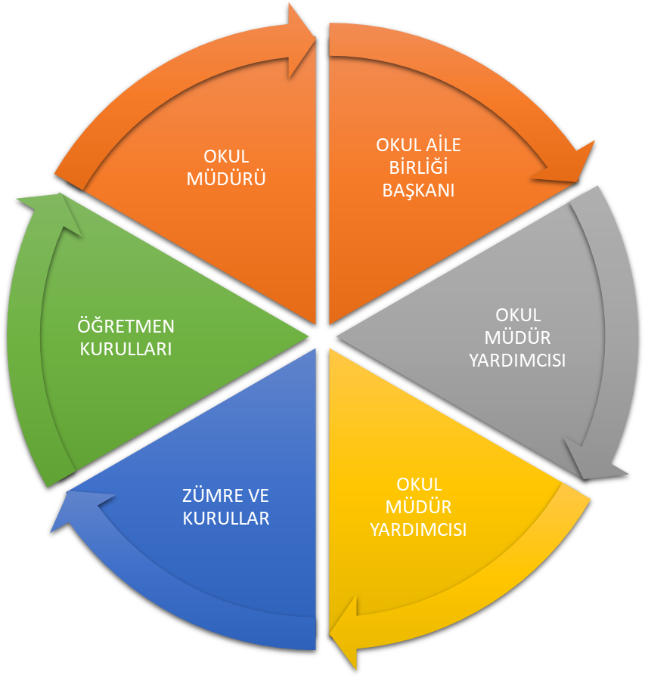
Paydaş anketlerine ilişkin ortaya çıkan temel sonuçlara altta yer verilmiştir.

13

Öğrenci Anketi Sonuçları:
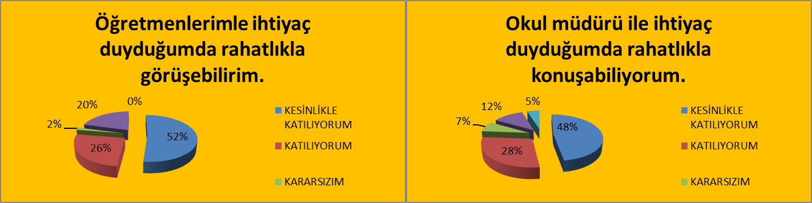
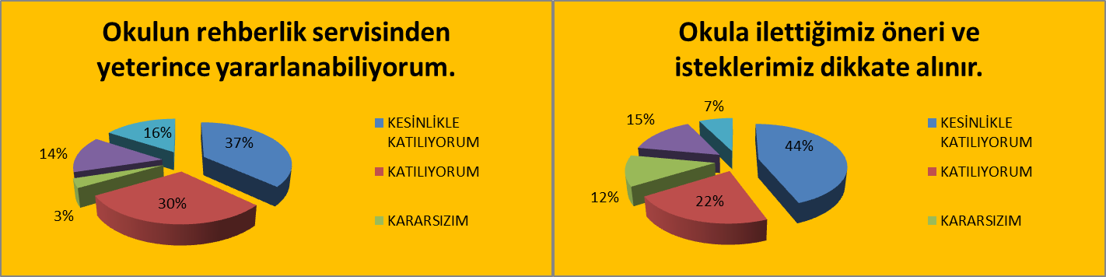

14

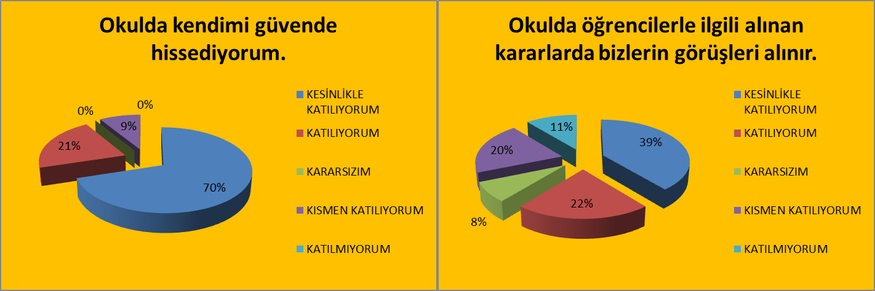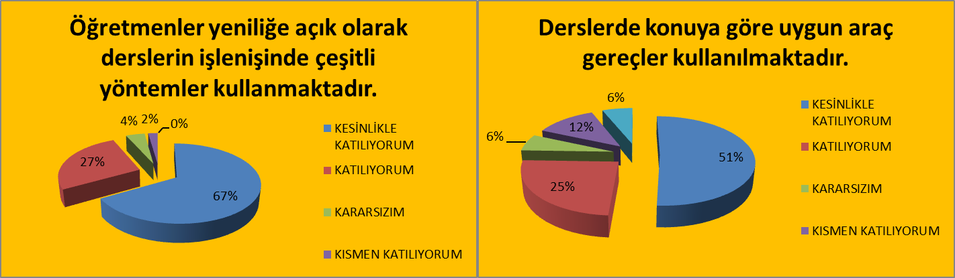

15

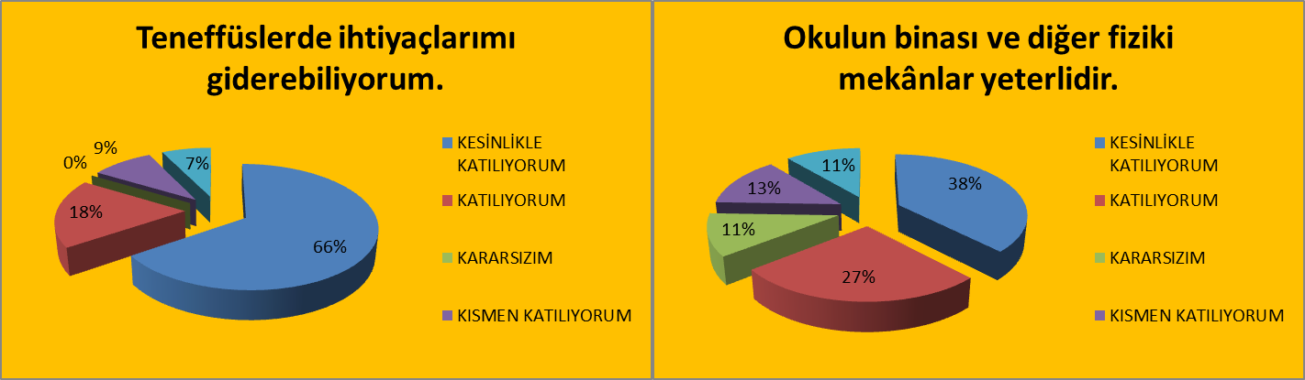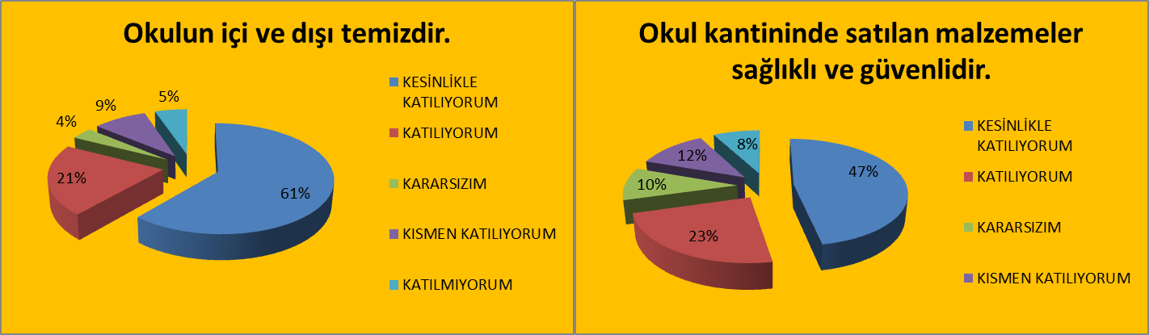

16

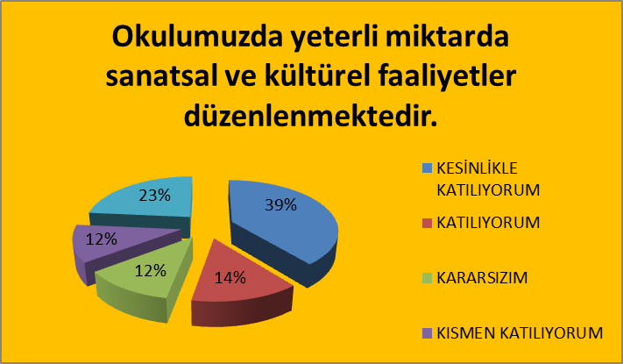

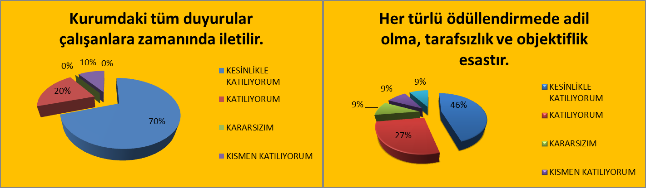
Öğretmen Anketi Sonuçları:

17

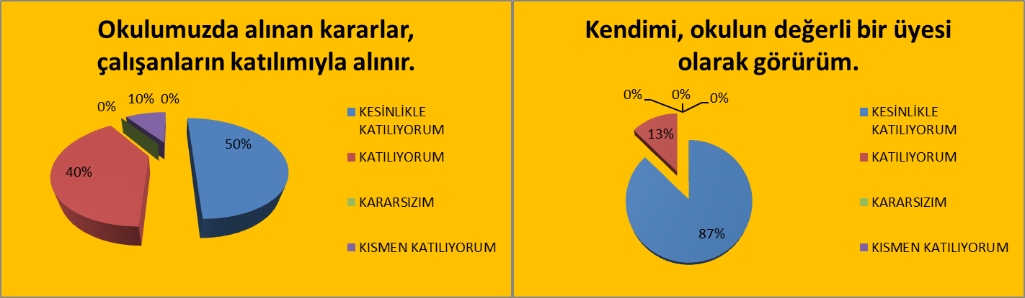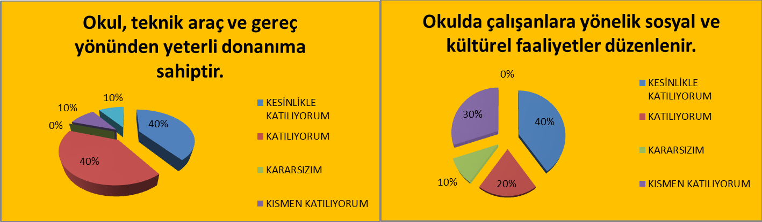

18

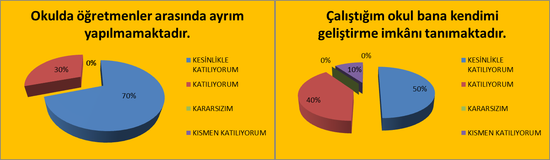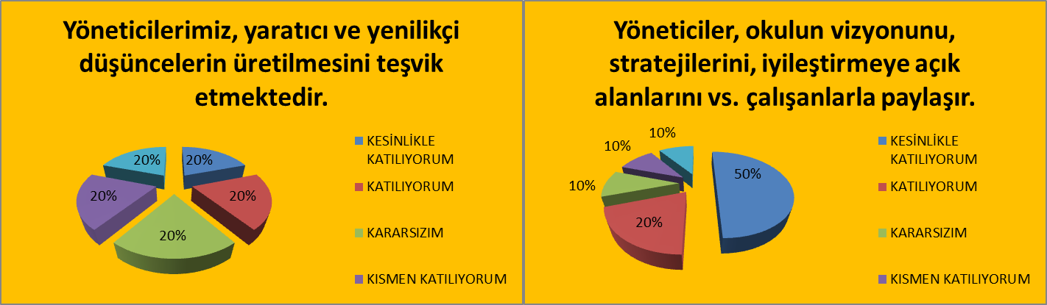

19

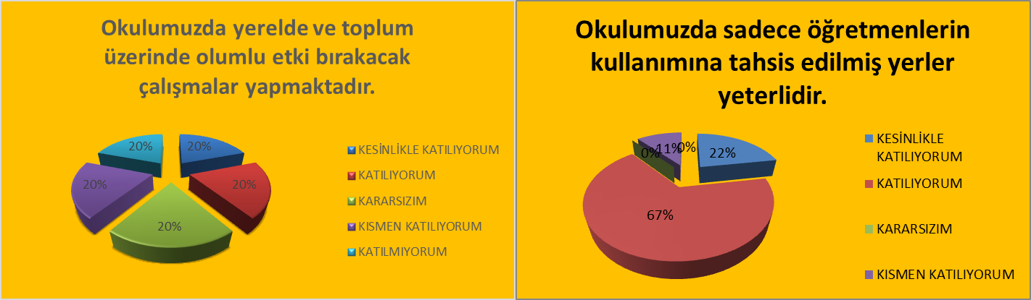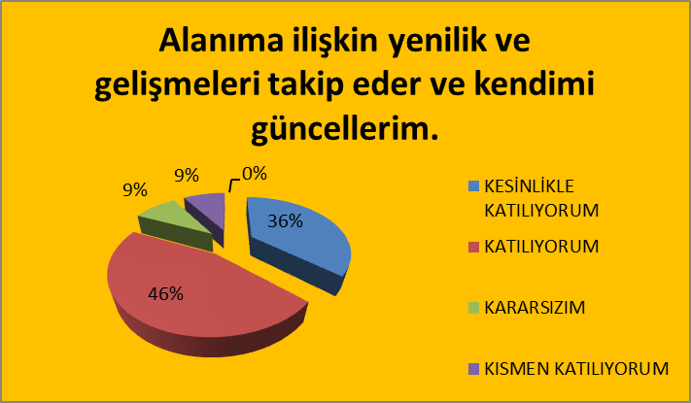

20

Veli Anketi Sonuçları:
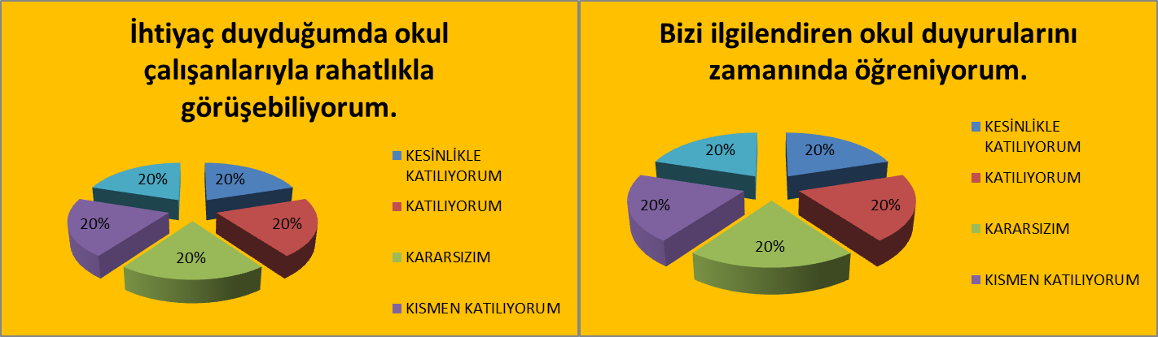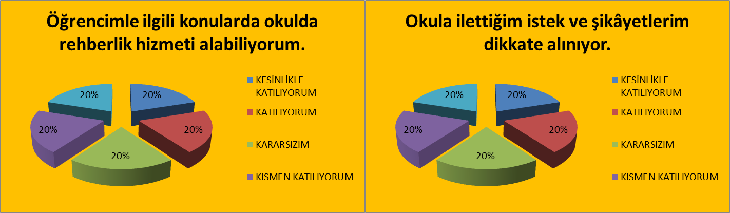

21

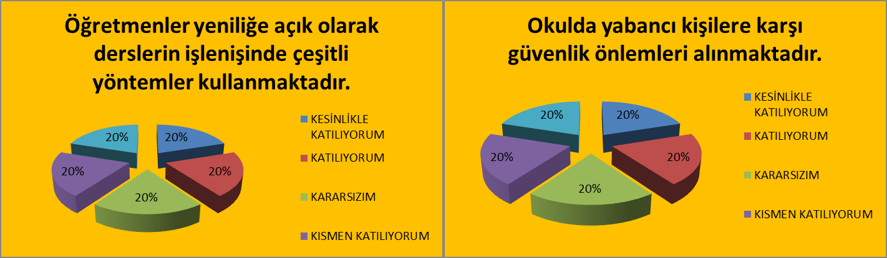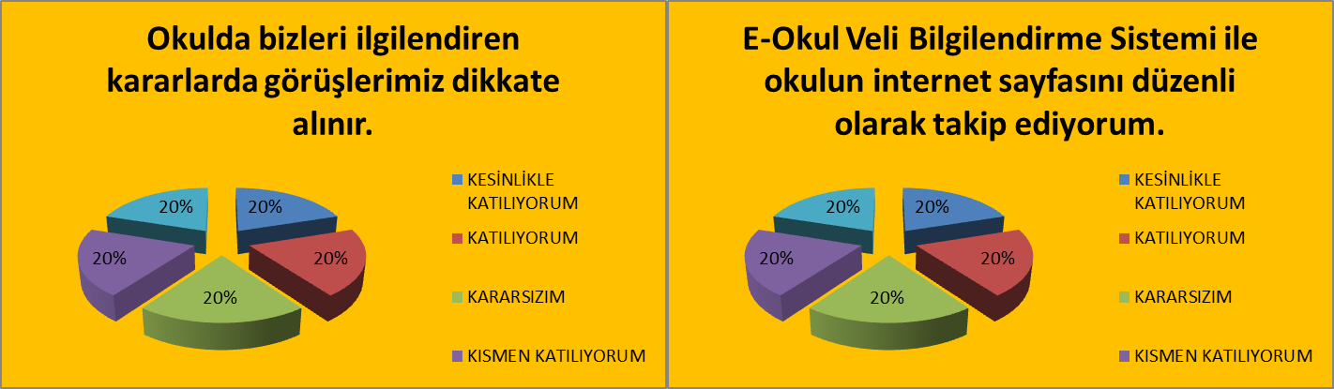

22

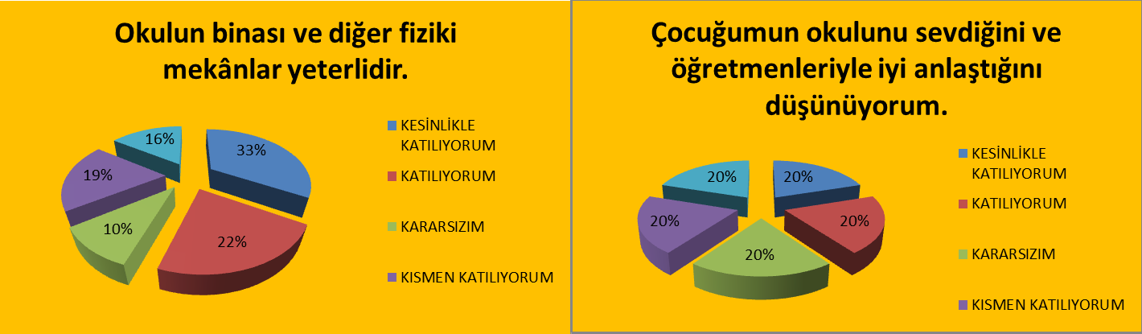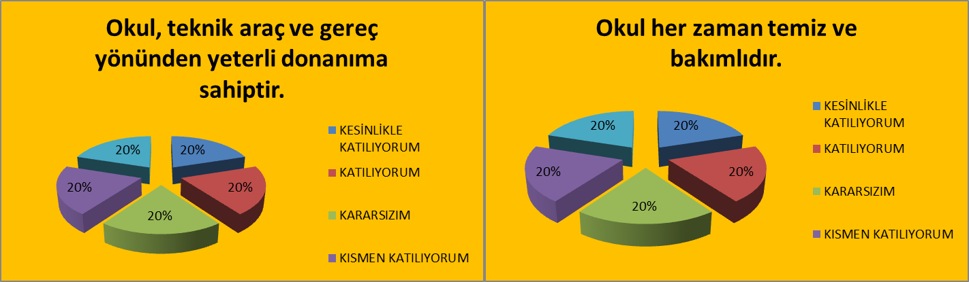

23

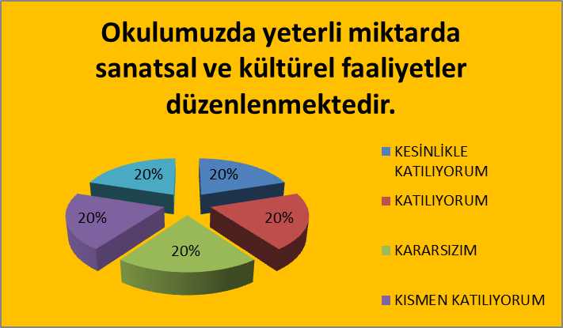

GZFT (Güçlü, Zayıf, Fırsat, Tehdit) Analizi

Okulumuzun temel istatistiklerinde verilen okul künyesi, çalışan bilgileri, bina bilgileri, teknolojik kaynak bilgileri ve gelir gider bilgileri ile paydaş anketleri sonucunda ortaya çıkan sorun ve gelişime açık alanlar iç ve dış faktör olarak değerlendirilerek GZFT tablosunda belirtilmiştir. Dolayısıyla olguyu belirten istatistikler ile algıyı ölçen anketlerden çıkan sonuçlar tek bir analizde birleştirilmiştir.
Kurumun güçlü ve zayıf yönleri donanım, malzeme, çalışan, iş yapma becerisi, kurumsal iletişim gibi çok çeşitli alanlarda kendisinden kaynaklı olan güçlülükleri ve zayıflıkları ifade etmektedir ve ayrımda temel olarak okul müdürü/müdürlüğü kapsamından bakılarak iç faktör ve dış faktör ayrımı yapılmıştır.

24

İçsel Faktörler

Güçlü Yönler

Öğrenciler | Sınıf mevcutlarının eğitim-öğretime elverişli olması, Öğrencilerin okula devamının sağlanması,  Disiplinsizlik ve karmaşa bulunmaması,
Çalışanlar | Teknolojik alt yapıdan öğretmenlerin yararlanma düzeylerinin yüksek olması. Genç ve dinamik bir eğitim çalışanlarının bulunması.  Yeniliğe ve gelişime açık yetkin bir kadronun olması  Bilgi ve iletişim teknolojilerinin eğitim ve öğretim süreçlerinde etkin kullanması
Veliler | Velilere erişimin kolay sağlanabilmesi
Bina ve Yerleşke | Öğrenci başına düşen açık alan oranının yeterli olması,
Donanım | Teknolojik donanım ve öğretmenlerin teknolojik birikimlerinin yeterli olması.
Bütçe | Kendi imkânlarıyla sağlanması,
Yönetim Süreçleri | Öğretmenler kurulunda alınan kararların herkes tarafından benimsenip uygulanabilmesi,  Diğer kurum ve kuruluşlarla yapılan etkili ve sağlıklı işbirlikleri sayesinde elde edilen kazanımların varlığı
İletişim Süreçleri | Çalışanlarla ikili iletişim kanallarının açık olması.  Yeniliğe ve gelişime açık yetkin bir idarenin olması

25

Zayıf Yönler

Öğrenciler | Ortaokul ve ilkokulun beraber aynı binada olması
Çalışanlar | Öğretmen eksiğinin olması  Okulumuzda iş sağlığı ve güvenliği personel yetkinliğindeki eksiklikler
Veliler | Okul-veli işbirliğinin istenen düzeyde olmaması,
Bina ve Yerleşke | Okul binasının yer yer fiziksel deformasyona uğraması. Bahçe peyzaj çalışmasının yetersiz yapılması
Donanım | Okulumuzda Sosyal, kültürel, sportif ve bilimsel faaliyetler için alan yetersizliği
Bütçe | Ekonomik kaynak yetersizliği,
Yönetim Süreçleri | Rehberlik çalışmalarının etkili ve verimli olmaması.
İletişim Süreçleri | Proje, beceri üretme potansiyelinin düşük olması,

Dışsal Faktörler

Fırsatlar

Politik | Cumhurbaşkanlığı Hükümet Sistemiyle birlikte eğitim ile ilgili kararların hızlı bir şekilde alınması, Milli Eğitim Bakanımızın eğitimin içinden gelmesi ve sorun alanlarını bilmesi.  Yerel Yönetimin eğitim hizmetlerine yönelik duyarlılığı, Özel eğitimi destekleyen politikaların varlığı
Ekono mik | İç Anadolu bölgesini Akdeniz’e bağlayan yolunun ilçemiz sınırlarından geçmesi, Sahip olduğu konumdan dolayı iklim ve yerüstü kaynakları yönünden zengin olması,  Üst politika belgelerinde eğitimin öncelikli alan olarak yer alması.

26

Sosyolo jik | Yakın sosyal çevrede ve şehir ölçeğinde eğitim kurumuna destek olma eğiliminin yüksek olması, Kaliteli eğitim ve öğretime ilişkin talebin artması
Teknol ojik | Teknolojinin eğitim için faydalı olacağı inanç.  Teknolojik ürün ve hizmetlerin eğitim-öğretim faaliyetlerinde öneminin giderek artması.  Bilişim teknolojilerinin gelişmesi, dijitalleşme ve endüstri 4.0 gibi değişikliklerin getirdiği yenilikler
Mevzua t-Yasal | Eğitimde sürekli değişen politikalarının geliştirilmesi.  Özel eğitimi destekleyen politikaların varlığı  “Bir Milyon Öğretmen, Bir Milyon Fikir” projesi kapsamında öğretmenlerden gelen fikirlerin Bakanlık tarafından mevzuata dönüştürülmesi. İl ve ilçelerde yapılan 2019-2023 çalıştayları ile öğretmen ve idarecilerinin görüş ve önerilerinin alınması.
Ekoloji k | Konum itibariyle, kentleşmenin getirdiği, trafik, gürültü, sosyal karmaşa gibi olumsuzluklardan göreli olarak daha az etkilenmesi.

Tehditler

Politik | Yerel yöneticilerin okula karşı ilgisizliği
Ekonomik | Sosyal kesimler arasındaki ekonomik ve kültürel kopukluklar,  İş olanaklarının az olmasından dolayı aile bireylerinin çalışmak farklı şehirlere gitmesi İlçemizde kişi başına düşen milli gelirin az olması
Sosyolojik | Giderek yoğunluk kazanan ekonomik, sosyal ve kültürel tatmin düzeyi düşük nüfus yoğunlaşmasının baskısı Sosyal çözülme, parçalanmış aile sayısının giderek artıyor olması  Toplumda kitap okuma, spor yapma, sanatsal ve kültürel faaliyetlerde bulunma alışkanlığının yetersiz olması
Teknolojik | Teknolojik alt yapının yenilenememesi.  İnternet ortamında oluşan bilgi kirliliği, doğru ve güvenilir bilgiyi ayırt etme güçlüğü Bireylerde oluşan teknoloji bağımlılığı
Mevzuat-Yasal | Sürekli değişen Eğitim politikaları.
Ekolojik | Nüfus rejimindeki istikrarsızlık, artan hareketlilik,

27

Gelişim ve Sorun Alanları

Gelişim ve sorun alanları analizi ile GZFT analizi sonucunda ortaya çıkan sonuçların planın geleceğe yönelim bölümü ile ilişkilendirilmesi ve buradan hareketle hedef, gösterge ve eylemlerin belirlenmesi sağlanmaktadır.
Gelişim ve sorun alanları ayrımında eğitim ve öğretim faaliyetlerine ilişkin üç temel tema olan Eğitime Erişim, Eğitimde Kalite ve kurumsal Kapasite kullanılmıştır. Eğitime erişim, öğrencinin eğitim faaliyetine erişmesi ve tamamlamasına ilişkin süreçleri; Eğitimde kalite, öğrencinin akademik başarısı, sosyal ve bilişsel gelişimi ve istihdamı da dâhil olmak üzere eğitim ve öğretim sürecinin hayata hazırlama evresini; Kurumsal kapasite ise kurumsal yapı, kurum kültürü, donanım, bina gibi eğitim ve öğretim sürecine destek mahiyetinde olan kapasiteyi belirtmektedir.

Eğitime Erişim | Eğitimde Kalite | Kurumsal Kapasite
Okullaşma Oranı | Akademik Başarı | Kurumsal İletişim
Okula Devam/ Devamsızlık | Sosyal, Kültürel ve Fiziksel Gelişim | Kurumsal Yönetim
Okula Uyum, Oryantasyon | Sınıf Tekrarı | Bina ve Yerleşke
Özel Eğitime İhtiyaç Duyan Bireyler | İstihdam Edilebilirlik ve Yönlendirme | Donanım
Yabancı Öğrenciler | Öğretim Yöntemleri | Temizlik, Hijyen
Hayat boyu Öğrenme | Ders araç gereçleri | İş Güvenliği, Okul Güvenliği
 |  | Taşıma ve servis

Gelişim ve sorun alanlarına ilişkin GZFT analizinden yola çıkılarak saptamalar yapılırken yukarıdaki tabloda yer alan ayrımda belirtilen temel sorun alanlarına dikkat edilmesi gerekmektedir.

28

Gelişim ve Sorun Alanlarımız

1.TEMA: EĞİTİM VE ÖĞRETİME ERİŞİM
1 | Taşımalı eğitim ile gelen öğrencilerin çoğunluğu oluşturması
2 | Okulun taşıma merkezi olması
3 | Okulumuzdaki bütün sınıflarda etkileşimli tahta bulunması
4 | Okulumuza kayıt yaptıracak 5. Sınıf öğrenci sayısının artırmak
5 | Devamsızlık problemi yaşayan öğrencilerimizin okula devamını sağlamak
6 | Okula yeni başlayan öğrencilerimize oryantasyon eğitimi vermek
7 | Okulumuzda sanatsal sportif ve akademik kurslar açmak
2.TEMA: EĞİTİM VE ÖĞRETİMDE KALİTE
1 | Öğrenci seviyesinin düşüklüğü
2 | Öğrenci –öğretmen ilişkisinin iyi olması
3 | Öğretmenlerin etkileşimli tahtayı etkili kullanabilmesi
4 | Öğrencilerin etkileşimli tahta kullanımının etkili olması
5 | Öğrencilerin EBA kullanımının yüksek olması
6 | Öğretmenlerin EBA kullanımının yüksek olması
7 | Ulusal ve uluslararası proje çalışmalarına katılan öğretmen ve öğrenci sayılarının yeterli olmaması
9 | Öğretmenlere yönelik Hizmetiçi eğitimlerin nitelik ve nicelik bakımından yetersiz olması
10 | Yabancı dil yeterliliğinin düşük olması
11 | Eğitsel, mesleki ve kişisel rehberlik hizmetlerinin yetersiz olması
12 | Sınavla öğrenci alan liselere daha fazla sayıda öğrenci yerleştirmek
13 | Bursluluk sınavını kazanacak öğrenciler çıkarmak
14 | Eğitsel, mesleki ve kişisel rehberlik hizmetleri
15 | Bilim proje yarışmaları için hazırlanan proje sayısının arttırmak.
16 | Öğrencilerimizin resim, şiir ve kompozisyon yarışmalarına katılım oranını artırmak.
17 | Öğrencilerimizin sportif faaliyetlere katılım oranını artırmak
18 | Sınavla öğrenci alan okullara yerleşen öğrenci sayısını artırmak.
29

3.TEMA: KURUMSAL KAPASİTE
1 | Öğretmen kadrolarında eksiklerin olması
2 | Okul veli ilişkisinin iyi olması
3 | Güler yüzlü bir idarenin olması
4 | Velilerimizin eğitime olana ilgilerini arttırıcı faaliyetler düzenleme, onları okula çekme
5 | İş sağlığı ve güvenliği konusunda gerekli önlemleri alma
6 | İdareci ve öğretmenlerin mesleki yeterliliklerinin geliştirilmesi
7 | Çalışanların ödüllendirilmesi
8 | İş sağlığı ve güvenliğine yönelik çalışmalar yapmak

BÖLÜM III: MİSYON, VİZYON VE TEMEL DEĞERLER
Okul Müdürlüğümüzün Misyon, vizyon, temel ilke ve değerlerinin oluşturulması kapsamında öğretmenlerimiz, öğrencilerimiz, velilerimiz, çalışanlarımız ve diğer paydaşlarımızdan alınan görüşler, sonucunda stratejik plan hazırlama ekibi tarafından oluşturulan Misyon, Vizyon, Temel Değerler; Okulumuz üst kurulana sunulmuş ve üst kurul tarafından onaylanmıştır.

MİSYONUMUZ

Türk milli eğitimin genel amaçları doğrultusunda, her alanda etkin ve kendine güvenen, farklı ve bağımsız düşünce yeteneği ile donanmış, toplumsal sorumluluk bilincine sahip, bilim ve teknolojiden yararlanmasını bilen, sosyal ve sportif faaliyetlere önem veren; Kendi kendine yetebilen, problem çözebilen, sorgulayıcı, araştıran, bilimsel ve çağdaş düşünceyi birleştirebilen, üreten ve ürettiklerini paylaşan, takım ruhuna sahip, yeniliklere açık, hayata sevgiyle bakan, mutlu ve lider insanlar yetiştirmek için varız.

30

VİZYONUMUZ

Türk Milli Eğitim sisteminin genel amaç ve temel ilkeleri doğrultusunda; öğrenme için her türlü fırsatın sağlandığı bilgili, becerili ve iyi bir ahlâka sahip nitelikli öğrencilerin yetiştirildiği, tercih edilen bir okul olmaktır.

TEMEL DEĞERLERİMİZ

  - Sorumluluk sahibi
  - Özgüven kazandırıcı
  - Farkındalık oluşturan
  - Bütün gelişim alanlarına katkı sağlayan
  - Yeniliğe ve değişime açık
  - Koşulsuz sevgi, saygı, güven
  - Şeffaflık
  - Etkililik
  - Objektiflik
  - Planlılık
  - Yaratıcı

31

BÖLÜM IV: AMAÇ, HEDEF VE EYLEMLER

TEMA I: EĞİTİM VE ÖĞRETİME ERİŞİM

Eğitim ve öğretime erişim okullaşma ve okul terki, devam ve devamsızlık, okula uyum ve oryantasyon, özel eğitime ihtiyaç duyan bireylerin eğitime erişimi, yabancı öğrencilerin eğitime erişimi ve hayat boyu öğrenme kapsamında yürütülen faaliyetlerin ele alındığı temadır.

Stratejik Amaç 1:
Kayıt bölgemizde yer alan çocukların okullaşma oranlarını artıran, öğrencilerin uyum ve devamsızlık sorunlarını gideren etkin bir yönetim yapısı kurulacaktır. *

Stratejik Hedef 1.1. Destek eğitim ihtiyacı olan öğrencilerimize yönelik tedbirler almak.

Performans Göstergeleri

No | PERFORMANS GÖSTERGESİ | Mevcut |  | HEDEF
 |  | 2018 | 2019 |  | 2020 | 2021 | 2022 | 2023
PG.1.1.a | Destek eğitiminden faydalanan öğrenci oranı(%) | %50 | %55 |  | %65 | %75 | %85 | %100
PG.1.1.b | Destek eğitiminden faydalanan öğrenci sayısı | 3 | 4 |  | 5 | 6 | 7 | 7
PG.1.1.c | Okula yeni başlayan öğrencilerden oryantasyon eğitimine katılanların oranı (%) | %55 | %65 |  | %75 | %85 | %95 | %100

32

Eylemler

No | Eylem İfadesi | Eylem Sorumlusu | Eylem Tarihi
1.1.1. | Okulun destek eğitime ihtiyaç duyan bireylerin kullanımı için eksiklikleri tamamlanacak daha verimli eğitim ortamı sağlanacaktır. | Okul idaresi | Mayıs 2019
1.1.2 | Kaynaştırma öğrencileri tespit edilerek destek eğitimi verilmesi için işlemler yapılacaktır. | Okul idaresi ve tüm öğretmenler | Her yıl Ekim Ayı
1.1.3 | Okula yeni başlayan öğrencilerin oryantasyon eğitimi velilerin de katılımıyla yapılacaktır. | Tüm Öğretmenler olmak  üzere, en başta 1.sınıf ve 5.sınıf öğretmenleri | 01 Eylül-20 Eylül 2019-  2023

Stratejik Hedef 1.2. Devamsızlık problemi yaşayan öğrencilerimizin okula devamını sağlamak.

Performans Göstergeleri

No | PERFORMANS GÖSTERGESİ | Me  vcut | HEDEF
 |  | 201  8 | 2019 | 2020 | 202  1 | 2022 | 2023
PG.1.2.a | Bir eğitim ve öğretim döneminde 20 gün ve üzeri devamsızlık yapan öğrenci oranı (%) | 1 | 0 | 0 | 0 | 0 | 0

Eylemler

No | Eylem İfadesi | Eylem Sorumlusu | Eylem Tarihi
1.2.a | Devamsızlık yapan öğrencilerin tespiti ve erken uyarı sistemi için çalışmalar yapılacaktır. | Okul idaresi | 01 Eylül-20 Eylül
1.2.a | Devamsızlık yapan öğrencilerin velileri ile özel aylık toplantı ve görüşmeler yapılacaktır. | Okul idaresi | Her ayın son haftası
33

TEMA II: EĞİTİM VE ÖĞRETİMDE KALİTENİN ARTIRILMASI

Eğitim ve öğretimde kalitenin artırılması başlığı esas olarak eğitim ve öğretim faaliyetinin hayata hazırlama işlevinde yapılacak çalışmaları kapsamaktadır.
Bu tema altında akademik başarı, sınav kaygıları, sınıfta kalma, ders başarıları ve kazanımları, disiplin sorunları, öğrencilerin bilimsel, sanatsal, kültürel ve sportif faaliyetleri ile istihdam ve meslek edindirmeye yönelik rehberlik ve diğer mesleki faaliyetler yer almaktadır.

Stratejik Amaç 2:
Öğrencilerimizin gelişmiş dünyaya uyum sağlayacak şekilde donanımlı bireyler olabilmesi için eğitim ve öğretimde kalite artırılacaktır.

Stratejik Hedef 2.1. Öğrenme kazanımlarını takip eden ve velileri de sürece dâhil eden bir yönetim anlayışı ile öğrencilerimizin akademik başarıları ve sosyal faaliyetlere etkin katılımı artırılacaktır.

(Akademik başarı altında: ders başarıları, kazanım takibi, üst öğrenime geçiş başarı ve durumları, karşılaştırmalı sınavlar, sınav kaygıları gibi akademik başarıyı takip eden ve ölçen göstergeler,
Sosyal faaliyetlere etkin katılım altında: sanatsal, kültürel, bilimsel ve sportif faaliyetlerin sayısı, katılım oranları, bu faaliyetler için ayrılan alanlar, ders dışı etkinliklere katılım takibi vb ele alınacaktır.)

34

Performans Göstergeleri

No | PERFORMANS  GÖSTERGESİ | 2018 | 2019 | 2020 | 2021 | 2022 | 2023
 |  | 44 | 50 | 52 | 55 | 55 | 57
PG.2.1.b | Sosyal faaliyetlere etkin katılım oranı | %25 | %30 | %3 | %5 | %75 | %85
PG.2.1.c | Ortaokulda TEOG ve LGS sınavında Matematik Dersi Puan Ortalaması | 34,7 | 35,7 | 36,7 | 40 | 42 | 45
PG.2.1.d | Ortaokulda TEOG ve LGS sınavında Türkçe Dersi Puan Ortalaması | 56,7 | 58.5 | 60,5 | 62 | 63 | 65
PG.2.1.e | Ortaokulda TEOG ve LGS sınavında Fen- Teknoloji Dersi Puan Ortalaması | 59 | 61 | 63 | 65 | 68 | 70
PG.2.1.f | Ortaokulda TEOG ve LGS sınavında Sosyal Bilgiler Dersi Puan Ortalaması | 65,5 | 66 | 67 | 68 | 70 | 72
PG.2.1.g | Ortaokullarda TEOG ve LGS sınavında din kültürü Dersi Puan Ortalaması | 75,5 | 78 | 80 | 85 | 88 | 90

35

Eylemler

No | Eylem İfadesi | Eylem Sorumlusu | Eylem Tarihi
2.1.a. | Bireylerin en az bir yabancı dili iyi derecede öğrenmesinin önemi ve yabancı dil eğitimine erken yaşlarda başlamanın yabancı dil öğrenmedeki avantajları ile ilgili farkındalık  artırmaya yönelik çalışmalar yapılacaktır | İngilizce Öğretmeni | Her Öğretim Dönemi
2.1.b. | Tüm paydaşların özel yetenekli bireylerin eğitimi konusunda farkındalıklarını arttırma amaçlı çalışmalar yapılacaktır | Sınıf Rehber Öğretmenleri | Mayıs (Her Yıl)
2.1.b. | Sosyal Faaliyetlerin artırılmasına yönelik çalışmalar yapılacak. | Okul idaresi ve tüm öğretmenler | Nisan 2019 (Her Yıl)
2.1.b. | Sınıflar arası çeşitli sportif karşılaşmalar yapılması planlanacak. | Okul idaresi ve tüm öğretmenler | Mayıs (Her Yıl)
2.1.c-d-e- f-g. | Öğrenci başarısını arttırmaya yönelik test çözme masalarının kurulması ve sorusu olan öğrencilerin sorularını sükunet içinde sorabilecekleri ortam temin edilecektir. | Okul idaresi ve tüm öğretmenler | 2019-2020  Dönemleri Boyunca
2.1.c-d-e- f-g. | Öğrencilere verilen ödev – çalışmalar branş - sınıf rehber öğretmenleri ve veliler aracılığıyla takip edilecek ve öğrencilerin takip edildiği hissettirilecektir. | Okul idaresi ve tüm öğretmenler | 2019-2020  Dönemleri Boyunca
2.1.c-d-e- f-g. | Öğrencilerin hizmetine sunulan ücretsiz 3 GB EBA internetinden faydalanabilecekleri konusunda bilgilendirme yapılacak, EBA içeriklerinden azami ölçüde istifadeleri sağlanacak, kullanım istatistiklerine dair raporlar aylık olarak takip edilecek ve EBA şifresi almayan öğrencinin kalmamasına dikkat edilecektir. | Bilişim Teknolojileri Öğretmeni | 2019-2020  Dönemleri Boyunca

36

Stratejik Hedef 2.2. Etkin bir rehberlik anlayışıyla, öğrencilerimizi ilgi ve becerileriyle orantılı bir şekilde üst öğrenime veya istihdama hazır hale getiren daha kaliteli bir kurum yapısına geçilecektir.

(Üst öğrenime hazır: Mesleki rehberlik faaliyetleri, tercih kılavuzluğu, yetiştirme kursları, sınav kaygısı vb, İstihdama Hazır: Kariyer günleri, staj ve işyeri uygulamaları, ders dışı meslek kursları vb ele alınacaktır.) Performans Göstergeleri
No | PERFORMANS  GÖSTERGESİ | Me  vcut | HEDEF
 |  | 201  8 | 2019 | 202  0 | 202  1 | 2022 | 2023
PG.1.1.a | Hangi okullara gideceklerine dair anket  çalışmaları planlanacak ve tanıtım yapılacak. | 29 | 26 | 40 | 35 | 40 | 40
PG.1.1.b | Mesleki Rehberlik faaliyeti yapılacak | 2 | 3 | 4 | 5 | 6 | 8
PG.1.1.c. | Sınav Kaygısı semineri yapılması | 1 | 2 | 3 | 4 | 4 | 4

Eylemler

No | Eylem İfadesi | Eylem Sorumlusu | Eylem Tarihi
1.1.b | Mesleki Rehberlik takvimi planlanacak | Müdür Yardımcısı | Her yıl Eylül Ayı
1.1.a-b-c. | Gidecekleri okul türleri ile ilgili belirleme ve e- okula giriş yapılması. | Müdür Yardımcısı | Her yıl Şubat-Mart Ayı.
1.1.a-c.. | Sınav Kaygısı semineri yapılması | Müdür Yardımcısı ve şube rehber öğretmenleri | Her yıl Eylül – Şubat Ayı
37

Stratejik Hedef 2.3. Sınavla öğrenci alan okullara yerleşen öğrenci sayısını artırmak.

Performans Göstergeleri

No | PERFORMANS GÖSTERGESİ | Mevcut |  | HEDEF
 |  | 2018 | 2019 |  | 2020 | 2021 | 2022 | 2023
PG.2.3.a | LGS ile yerleşen öğrenci sayısı (sayı) | 5 | 6 |  | 6 | 7 | 8 | 9
PG.2.3.b | LGS puan ortalamalarının bir önceki yıl ile karşılaştırılması (sayı) | 280,00 | 300,00 |  | 320,00 | 340,00 | 350,00 | 360,00
PG.2.3.c. | Sınava hazırlık için yapılan deneme sınavları sayısı (sayı) | 16 | 17 |  | 18 | 19 | 20 | 21

Eylemler

No | Eylem İfadesi | Eylem Sorumlusu | Eylem Tarihi
2.3.1. | Okul Rehberlik Kurulu LGS sınav sistemini her yönüyle tanıtan sınıf çalışmaları yapmak. | Rehberlik Kurulu | Her yıl Eylül-Aralık Ayları
2.3.2 | “Sistemli Ders Çalışma Yöntemleri” hakkında bilgi ve beceri kazandırıcı çalışmalar yapmak. | Rehberlik Kurulu | Her yıl Eylül-Aralık Ayları
2.3.3. | Son sınıflara yönelik olarak ders saati dışında ek çalışma olarak konu tekrarı ve test çalışması yapmak. | Okul idaresi ve tüm branş öğretmenleri | Yıl boyunca
2.3.4. | Okul bünyesinde deneme sınavları yapmak, sonuçları okul panosuna asarak öğrenciler arasında rekabet ortamı yaratmak. | Okul idaresi ve tüm branş öğretmenleri | Yıl boyunca

38

Stratejik Hedef 2.4. Öğrencilerimizin resim, şiir ve kompozisyon yarışmalarına katılım oranını artırmak.

Performans Göstergeleri

No | PERFORMANS GÖSTERGESİ | Mevcut |  | HEDEF
 |  | 2018 | 2019 |  | 2020 | 2021 | 2022 | 2023
PG.2.4.a | Yarışmalara başvuru sayısı | 5 | 6 |  | 8 | 10 | 12 | 15
PG.2.4.b | Yarışmalarda ilçe geneli elde edilen  dereceler(1., 2. ve 3. Lükler) (sayı) | 2 | 3 |  | 4 | 6 | 8 | 10

Eylemler

No | Eylem İfadesi | Eylem Sorumlusu | Eylem Tarihi
2.4.1. | Resim, şiir ve kompozisyon yarışmalarına öğrenci katılımını  artırılması için duyurular yapmak | Türkçe Öğretmenleri | Her yıl dönem boyunca
2.4.2 | Yetenekli öğrencileri yetenekleri olduğu alanlara yönlendirmek  ve o alandaki yeteneklerini geliştirmelerini sağlamak | Türkçe Öğretmenleri | Her yıl dönem boyunca
2.4.3 | Başarılı öğrencilerin ödüllendirilerek teşvik edilmesini  sağlamak. | Müdür Yardımcısı | Her yıl dönem boyunca

39

Stratejik Hedef 2.5. Öğrencilerimizin kitap okuma oranını artırmak.

Performans Göstergeleri

No | PERFORMANS GÖSTERGESİ | Mevcut | HEDEF
 |  | 2018 | 2019 | 2020 | 2021 | 2022 | 2023
PG.2.5a | Öğrenci başı aylık kitap okuma sayısı | 2 | 3 | 4 | 5 | 5 | 5

Eylemler

No | Eylem İfadesi | Eylem Sorumlusu | Eylem Tarihi
2.6.1. | Öğrenci başı aylık kitap okuma sayısını artırmak | Türkçe Öğretmeni | Her yıl Ayın son günü

Stratejik Hedef 2.6.. Öğrencilerimizin bursluluk kazandırma oranını artırmak.

Performans Göstergeleri

No | PERFORMANS GÖSTERGESİ | Mevcut | HEDEF
 |  | 2018 | 2019 | 2020 | 2021 | 2022 | 2023
PG.2.6.a | Bursluluk kazanan öğrenci sayısı | 5 | 6 | 7 | 8 | 9 | 10
PG.2.6.a | Bursluluk sınavında başarılı olan öğrenci oranı | %4 | %5 | %6 | %8 | %10 | %12

40

Eylemler

No | Eylem İfadesi | Eylem Sorumlusu | Eylem Tarihi
2.7.1. | Bursluluk sınavına giren öğrencilerin takibi | Müdür Yardımcısı | Her yıl Ağustos ayı

Stratejik Hedef 2.7. Eğitim Öğretim yılı içerisinde Değerler eğitimi kapsamında yapılan çalışma sayısını arttırmak

Performans Göstergeleri

No | PERFORMANS GÖSTERGESİ | Mevcut | HEDEF
 |  | 2018 | 2019 | 2020 | 2021 | 2022 | 2023
PG.2.7.a | Eğitim Öğretim yılı içerisinde Değerler  eğitimi kapsamında yapılan çalışma sayısını | 15 | 20 | 25 | 30 | 35 | 40
PG.2.7.b | Eğitim Öğretim yılı içerisinde Değerler eğitimi kapsamında yapılan çalışmalardaki  öğrenci sayısı | 120 | 130 | 140 | 150 | 160 | 170

Eylemler

No | Eylem İfadesi | Eylem Sorumlusu | Eylem Tarihi
2.7.1. | Eğitim Öğretim yılı içerisinde Değerler eğitimi kapsamında  yapılan çalışmaların takibi | Okul idaresi ve tüm öğretmenler | Her yıl Ayın son günü

41

Stratejik Hedef 2.8. Eğitim Öğretim yılı içerisinde EBA kullanım süresini arttırmak

Performans Göstergeleri

No | PERFORMANS GÖSTERGESİ | Mevcut | HEDEF
 |  | 2018 | 2019 | 2020 | 2021 | 2022 | 2023
PG.2.8.a | Eğitim Öğretim yılı içerisinde öğretmenlerin  kullanım süresi ortalaması(Aylık-saat) | 36 | 38 | 40 | 42 | 44 | 45
PG.2.8.b | Eğitim Öğretim yılı içerisinde öğrencilerin  kullanım süresi ortalaması(Aylık-saat) | 16 | 18 | 20 | 22 | 24 | 25

Eylemler

No | Eylem İfadesi | Eylem Sorumlusu | Eylem Tarihi
2.8.1. | Eğitim Öğretim yılı içerisinde EBA kullanım sürelerinin  takibi | Müdür Yardımcısı | Her yıl Ayın son günü

TEMA III: KURUMSAL KAPASİTE

Stratejik Amaç 3:
Eğitim ve öğretim faaliyetlerinin daha nitelikli olarak verilebilmesi için okulumuzun kurumsal kapasitesi güçlendirilecektir.

42

Stratejik Hedef 3.1. Okulumuzun var olan kaynaklarını korumak, zarar görmesini engellemek.

Performans Göstergeleri

No | PERFORMANS GÖSTERGESİ | Me  vcut | HEDEF
 |  | 201  8 | 2019 | 2020 | 202  1 | 2022 | 2023
PG.3.1.a | Öğrencilere tasarruflu olma bilincini kazandırmak için  çalışmalar yapmak.(0-1) | 0 | 1 | 1 | 1 | 1 | 1
PG.3.1.b | Uyarıcı yazı ve levhalar asmak.(0-1) | 0 | 1 | 1 | 1 | 1 | 1

Eylemler

No | Eylem İfadesi | Eylem Sorumlusu | Eylem Tarihi
3.1.1. | Bozulan, kırılan araç-gereç ve donanımın bakım ve onarımını yapmak. | Hizmetliler | Her yıl Dönem boyunca
3.1.2 | Öğrencilere tasarruflu olma bilincini kazandırmak için çalışmalar  yapmak. | Rehberlik Kurulu | Her yıl Ekim Ayında
3.1.3 | Okulun çeşitli yerlerine (tuvalet, ışık düğmeleri, pencereler… gibi) ısı, ışık ve su gibi ihtiyaçların daha dikkatli kullanılması ve tasarruflu  kullanılması için uyarıcı yazı ve levhalar asmak. | Müdür Yardımcısı | Şubat 2019

43

Stratejik Hedef 3.2. Okul çalışanlarımızın daha mutlu olabilecekleri ortam ve çalışma şartları hazırlamak.

Performans Göstergeleri

No | PERFORMANS GÖSTERGESİ | Mevcut | HEDEF
 |  | 2018 | 2019 | 2020 | 2021 | 2022 | 2023
PG.3.2.a | Ders Programları ve Nöbetlerle ilgili öğretmen  taleplerinin toplanması(0-1) | 0 | 1 | 1 | 1 | 1 | 1
PG.3.2.b | Çalışanlara yönelik sosyal etkinlik sayısı(sayı) | 4 | 6 | 8 | 10 | 10 | 10
PG.3.2.c. | Çalışanların ihtiyaç duydukları hizmet içi eğitimlerin  duyurulması(0-1) | 0 | 1 | 1 | 1 | 1 | 1

Eylemler

No | Eylem İfadesi | Eylem Sorumlusu | Eylem Tarihi
3.2.1. | Ders programı ve nöbetlerle ilgili taleplerin imkanlar ölçüsünde eşitlik ilkemizi bozmadan değerlendirmek | Müdür Yardımcısı | Her yıl Eylül Ayında
3.2.2 | Çalışanlara yönelik sosyal etkinlik sayısının arttırılması planlanması | Müdür Yardımcısı | Her yıl Dönem Boyunca
3.2.3 | Çalışanların ihtiyaç duydukları hizmet içi eğitimlerin belirlenerek duyuruların yapılması | Müdür Yardımcısı | Her yıl Dönem Boyunca

44

Stratejik Hedef 3.3. Okul ve Veli işbirliğini geliştirmek

Performans Göstergeleri

No | PERFORMANS GÖSTERGESİ | Mevcut | HEDEF
 |  | 2018 | 2019 | 2020 | 2021 | 2022 | 2023
PG.3.3.a | Velilere ve diğer paydaşlara çeşitli konularda öğretmen, yönetici veya dış katılımcı yoluyla verilen  seminer sayısı(sayı) | 2 | 3 | 4 | 5 | 6 | 7
PG.3.3.b | Velilere çeşitli konularda eğitmek ve bilgilendirmek için broşür, mektup vb. hazırlanan materyal  sayısı(sayı) | 1 | 3 | 4 | 6 | 8 | 10
PG.3.3.c. | Okul sitesine girilen yıllık haber sayısı(sayı) | 50 | 60 | 70 | 80 | 90 | 100

Eylemler

No | Eylem İfadesi | Eylem Sorumlusu | Eylem Tarihi
3.3.1. | Okulda yapılan faaliyetlere velileri davet etmek. | Okul idaresi ve tüm öğretmenler | Her yıl dönem boyunca
3.3.2 | Okul internet sitesini güncel tutmak. | Okul Web Ekibi | Her yıl dönem boyunca
3.3.3 | Okul girişinde bulunan Dilek ve Öneri kutusunu işler tutmak. | Müdür Yardımcısı | Her yıl dönem boyunca
3.3.4 | Velilere Yönelik Bilgilendirici materyaller hazırlamak ve dağıtmak | Okul Stratejik Plan Ekibi ve Müdür Yardımcısı | Her yıl dönem boyunca

45

BÖLÜM: MALİYETLENDİRME

2019-2023 Stratejik Planı Faaliyet/Proje Maliyetlendirme Tablosu

Kaynak Tablosu | 2019 | 2020 | 2021 | 2022 | 2023 | Toplam
Genel Bütçe | 0 | 0 | 0 | 0 | 0 | 0
Valilikler ve Belediyelerin Katkısı | 0 | 0 | 0 | 0 | 0 | 0
Diğer (Okul Aile Birlikleri) | 200 | 250 | 300 | 350 | 400 | 1500
TOPLAM | 200 | 250 | 300 | 350 | 400 | 1500

- BÖLÜM: İZLEME VE DEĞERLENDİRME

Okulumuz Stratejik Planı izleme ve değerlendirme çalışmalarında 5 yıllık Stratejik Planın izlenmesi ve 1 yıllık gelişim planın izlenmesi olarak ikili bir ayrıma gidilecektir.
Stratejik planın izlenmesinde 6 aylık dönemlerde izleme yapılacak denetim birimleri, il ve ilçe millî eğitim müdürlüğü ve Bakanlık denetim ve kontrollerine hazır halde tutulacaktır.
Yıllık planın uygulanmasında yürütme ekipleri ve eylem sorumlularıyla aylık ilerleme toplantıları yapılacaktır. Toplantıda bir önceki ayda yapılanlar ve bir sonraki ayda yapılacaklar görüşülüp karara bağlanacaktır.

46

EKLER:

Öğretmen, öğrenci ve veli anket örnekleri klasör ekinde olup okullarınızda uygulanarak sonuçlarından paydaş analizi bölümü ve sorun alanlarının belirlenmesinde yararlanabilirsiniz.

47

